Nachhaltigkeit und Design – geht das?

Schuhe (Teil 1): Re-Design, Upcycling und Anti-Design

Im vermeintlich Wertlosen liegt das eigentlich Wertvolle. Wie können ausgediente Gegenstände in neuartige Produkte umgewandelt werden?

Aufgabe
Entwickle ein neuartiges Schuhdesign. Wähle eine der folgenden Aufgaben und beachte die Checkliste zur Vorgehensweise (siehe M1).

- Re-designe deinen eigenen Schuh und verschaffe ihm somit ein neues Leben.

- Entwirf in einem Upcycling-Projekt einen neuen Alltagsgegenstand, indem du deinem Schuh eine neue Funktion gibst.

- Dekonstruktion und Anti-Design: Entwickle aus deinem Schuh ein eigenständiges Kunstobjekt.

- Fertige ein begleitendes Portfolio/künstlerisches Tagebuch an, indem du den Entwicklungsprozess deines Designs durchgängig dokumentierst und reflektierst.
Denke bereits hier an das Thema Nachhaltigkeit und fertige das Buch aus überwiegend alten Papieren (siehe M2) oder sogar komplett digital an.

Hinweis: Die Bearbeitung der Aufgabe ist auch im Zweierteam möglich (1 Paar Schuhe, thematischer Zusammenhang).

Bewertungskriterien:
- innovative Ideen
- umfassende und differenzierte Dokumentation und Reflexion
- materialgerechtes und sorgfältiges Arbeiten
- Berücksichtigung von Designfunktionen (ästhetische, praktische und symbolische Merkmal) bzw. dekonstruktiven Aspekten
- qualitative und nachhaltige Umsetzung

Material: gebrauchte Schuhe

Arbeitszeit: 4-5 Doppelstunden

M1: Checkliste zur Vorgehensweise

□ Planung & Bedürfnisanalyse

Analysiere, welche Bedürfnisse dein Schuh erfüllen muss. Lege Schwerpunkte im Bereich der Designfunktionen fest. Sammle Ideen, beispielsweise in Form einer Mindmap.
Erstelle einen Zeitplan für die nächsten Stunden.

□ Ideenfindung

Entwickle mindestens drei verschiedene Ideen und fertige dazu Skizzen an.
Diskutiere deine Entwürfe kritisch mit Mitschülerinnen und Mitschülern. Entscheide dich begründet für eine Idee.

□ Ausarbeitung

Arbeite deinen Entwurf aus und skizziere dein Produkt aus mehreren Ansichten.
Erstelle eine Materialliste und einen Arbeitsplan für die nächsten Stunden.

□ Umsetzung

Setze deinen Entwurf gezielt um.

□ Präsentation

Präsentiere dein neues Schuhdesign bzw. Kunstobjekt fotografisch. Beachte die fotografischen Gestaltungsmittel.

M2: EXKURS – künstlerisches Tagebuch

Mitte des zwanzigsten Jahrhunderts experimentieren die verschiedensten Künstlerinnen und Künstler mit dem Medium Buch. Sie entziehen dem Buch den Informationsgehalt, berauben es seiner Funktion und machen es somit selbst zum künstlerischen Ausdrucksmittel.

> Betonung liegt auf „künstlerisches Tagebuch“
> Buchform, gebundene Blätter, Hefte, Leporello, ...
> ansprechende individuelle Form mit individueller Gestaltung (Tagebuch = persönlich)
> Beschreibung des Arbeitsprozesses in Text und Bild

Du wirst im Skizzenbuch...
- deine Ideen entwickeln (Skizzen und Notizen)
- deine Arbeitsprozesse dokumentieren
- deine Arbeiten beschreiben und erklären
- deine Arbeiten reflektieren: „Was ist dir gut bzw. nicht so gut gelungen, und warum? Was kannst du beim nächsten Mal besser machen? Wie oder wodurch kannst du deine Arbeit verbessern?“

Beispiele:

Leporello  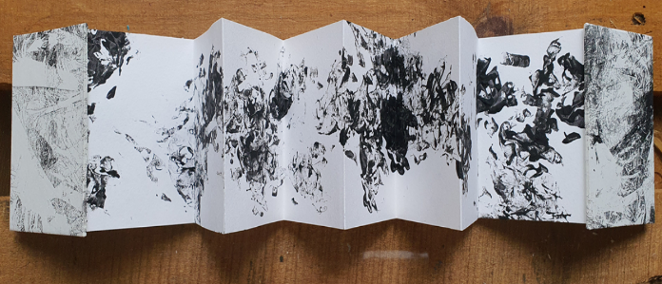  Anleitung |  | Japanische Bindung  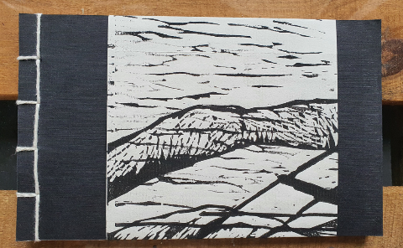  Anleitung
8-page-zine  Anleitung | Einfache Fadenheftung  Anleitung

